第八单元 金属和金属材料

金属材料
1．(2015·宜昌)下列物质中，不属于合金的是(B)
A．不锈钢 B．氧化汞
C．黄铜 D．生铁
2．(2014·仙桃)金属材料在日常生活、工农业生产及航天航空中使用非常广泛。下列叙述中正确的是(D)
A．钢是性能优良的纯铁
B．在铁制水龙头表面镀铬只是为了美观
C．焊锡锡铅合金的熔点远低于锡、铅的熔点，因此，焊锡不宜用于焊接金属(熔点：焊锡70 ℃、锡232 ℃、铅327 ℃)
D．钛和钛合金熔点高、密度小、机械性能好且抗腐蚀性能远优于不锈钢，因而被广泛应用于火箭、导弹、航天飞机等
3．(2015·十堰)化学与生活密切相关
(1)日常生活中接触的金属材料多数是合金，当金属制成合金时，性能也会发生改变，如黄铜制的钥匙能在纯铜板上划出痕迹，说明合金的硬度一般大于(填“大于”或“等于”或“小于”)组成它们的纯金属。
金属的化学性质
4．(2016·鄂州)向AgNO₃溶液中加入一定质量的Zn和Cu的混合粉末，充分反应后过滤，得到滤渣和蓝色滤液，下列说法正确的是(B)
A．向滤渣中加入稀盐酸，可能有气泡产生
B．向滤液中加入稀盐酸，可能有沉淀产生
C．滤渣中一定有Ag，一定无Zn和Cu
D．滤液中一定有Cu(NO₃)₂，可能有Zn(NO₃)₂和AgNO₃
5．(2015·孝感)向一定量黄铜(铜锌合金)粉末中逐滴加入稀硫酸，下列图象能正确表示对应变化关系的是(A)
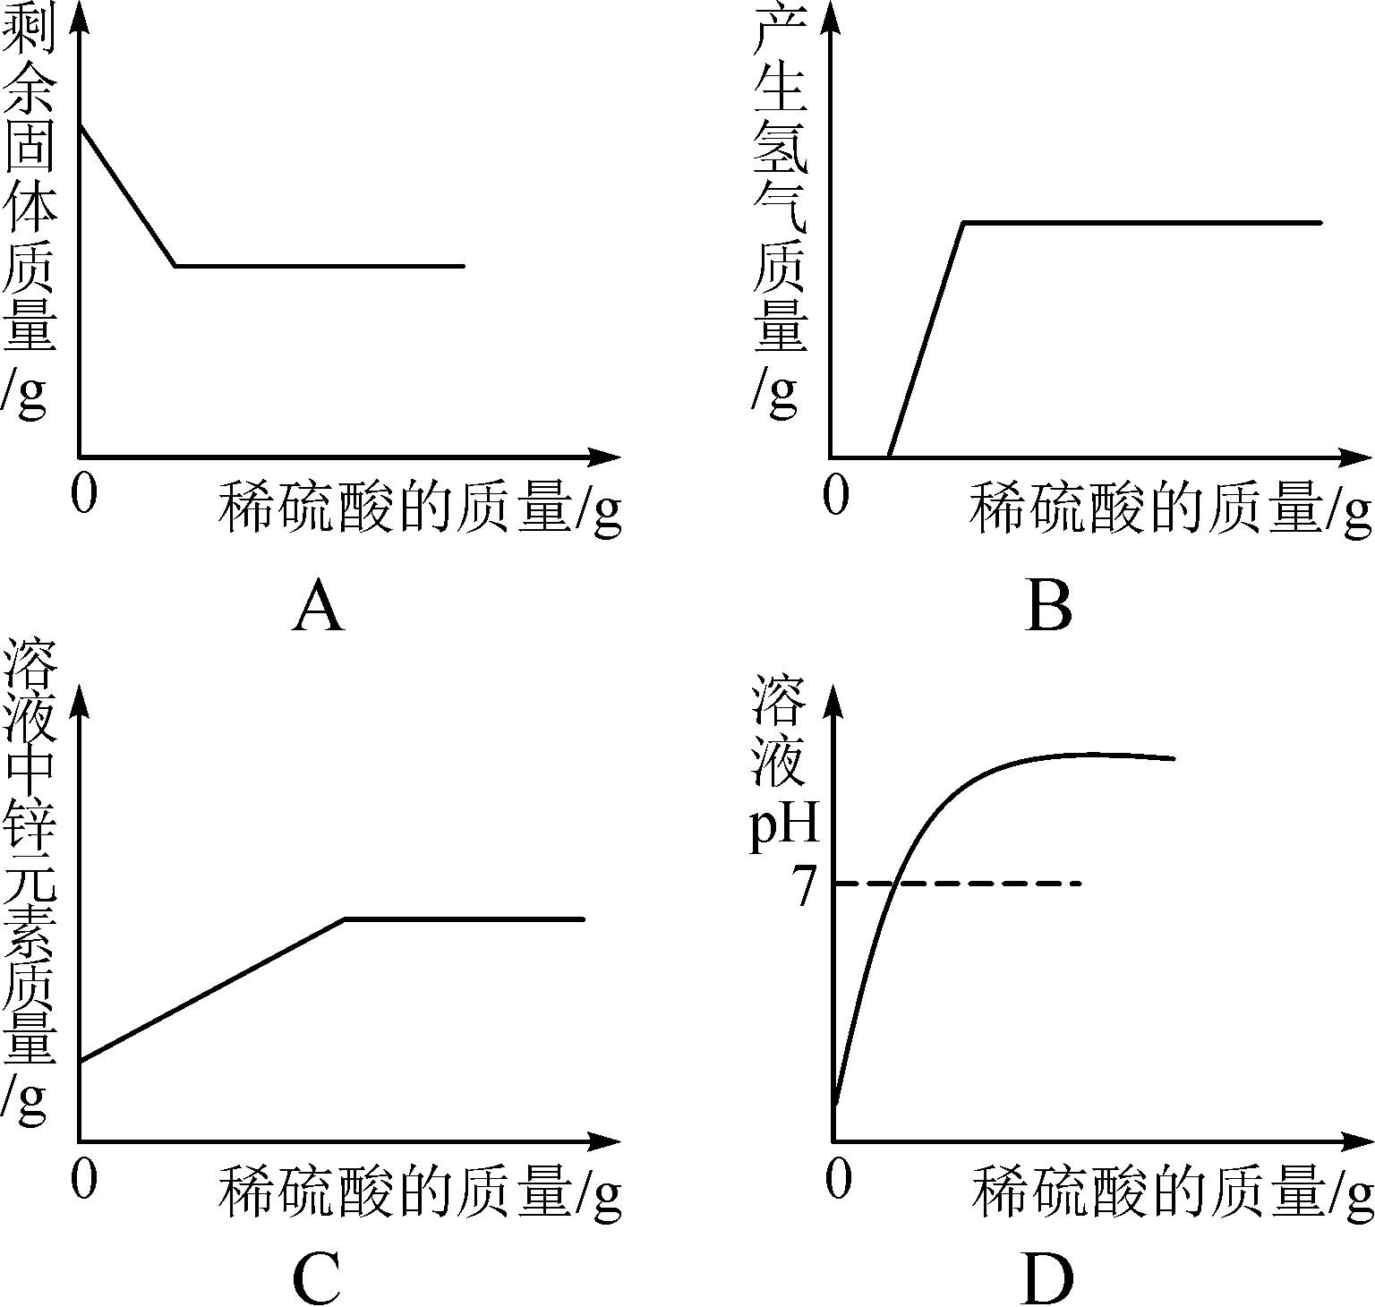[来源:学科网]
6．(2015·荆门)某研究性学习小组为探究镁与水的反应，设计如下实验：
步骤1：将镁条用砂纸打磨至光亮，分成两等份。
步骤2：将一份光亮的镁条置于冷水中，几乎没有观察到任何现象。
步骤3：将另一份光亮的镁条置于热水中，观察到有气泡产生。
(1)将镁条用砂纸打磨至光亮的原因是除去表面的氧化膜(氧化镁)。
(2)经百度可知，活泼金属与水反应生成对应的碱和氢气，如果金属活动性越强，生成的碱的碱性越强。某同学就向步骤3的烧杯中滴加酚酞试液，观察到镁条的表面有明显的红色出现。该反应的化学方程式：Mg＋2H₂O=====Mg(OH)₂＋H₂↑，反应类型是置换反应(基本反应类型)。
(3)步骤2和3对比可知，影响镁与水的反应速率的一个因素是温度。
(4)根据以上信息，若将金属钠加到硫酸铜溶液中，可能观察到的现象是有气体产生，溶液中产生蓝色沉淀。
金属活动性顺序
7．(2016·咸宁)金属R放入稀硫酸中，没有气泡产生，放入硫酸铜溶液中，表面有红色物质析出。下列关于R的金属活动性判断不正确的是(B)
A．R＞Cu B．R＞Fe
C．Zn＞R D．R＞Ag
8．(2015·黄石)为了验证镁、铜两种金属活动性大小，某同学设计了如图所示的实验，为了达到实验目的，溶液应该选择(A)
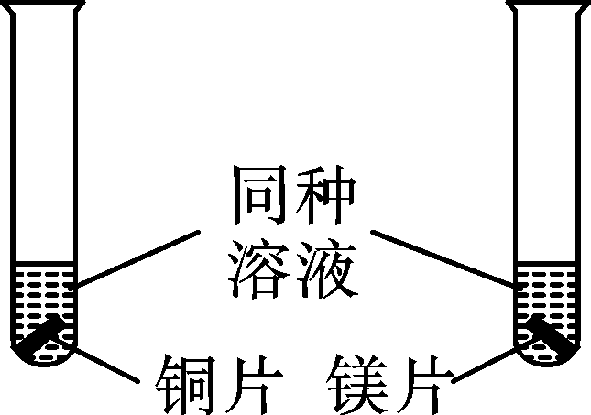
A．稀硫酸 B．硫酸镁溶液
C．氯化钠溶液 D．植物油
9．(2015·咸宁)下列现象或事实不能用金属活动性顺序合理解释的是(B)
A．实验室不能用铜和稀硫酸反应制取氢气
B．金属铝比金属锌更耐腐蚀，说明锌比铝的金属活动性强
C．铜能将银从硝酸银溶液中置换出来
D．锌粉、铁粉分别与溶质的质量分数相同的稀盐酸反应，前者产生气泡速率较快，说明锌比铁的金属活动性强
10．(2015·十堰)将一定质量的金属M的粉末放入一定量Cu(NO₃)₂溶液的烧杯中，充分反应后发现，溶液呈现无色，继续向烧杯中加入AgNO₃溶液；待充分反应后，过滤，得蓝色溶液和滤渣，根据实验现象分析，以下结论错误的是(C)
A．金属活动性顺序：M＞Cu＞Ag
B．滤液中一定含有金属单质M的阳离子和Cu^{2＋}
C．滤渣中一定含有Cu和Ag
D．向滤渣中加入稀盐酸，可能产生白色沉淀
11．(2014·孝感)(1)金属R加入稀硫酸中，有气泡产生；铝片插入R的硫酸盐溶液中，有金属R析出。则R、Al、Cu的金属活动性由强到弱的顺序是Al＞R＞Cu。
铁的冶炼
12．(2016·黄冈)化学与生活、生产息息相关，请运用化学知识回答下列问题。
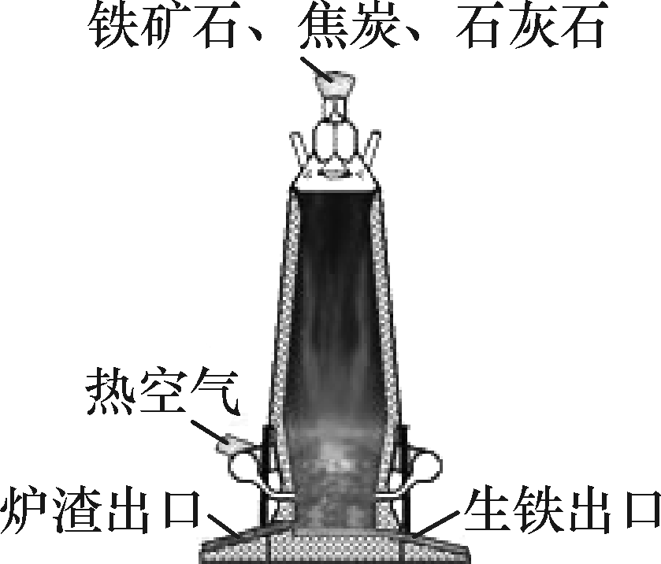 ③以赤铁矿为原料炼铁
④CaCO₃=====CaO＋CO₂
⑤CaO＋SiO₂=====CaSiO₃
②制取还原剂
①C＋O₂――→CO₂
(3)右图是工业上高炉炼铁的模拟图，图中反应③的化学方程式是3CO＋Fe₂O₃=====2Fe＋3CO₂。
金属资源的保护
13．(2014·荆州)铁钉在下列情况中，最容易生锈的是(B)
A．在干燥的空气中 B．在潮湿的空气中
C．浸没在自来水中 D．浸没在植物油中
14．(2016·宜昌)控制变量，设计对比实验是实验探究的重要方法。
实验  编号 | 一、探究人体呼出气体中二氧化碳含量比空气中的高 | 二、探究影响品红扩散快慢的因素 | 三、铁钉锈蚀条件的探究
实验  设计 | 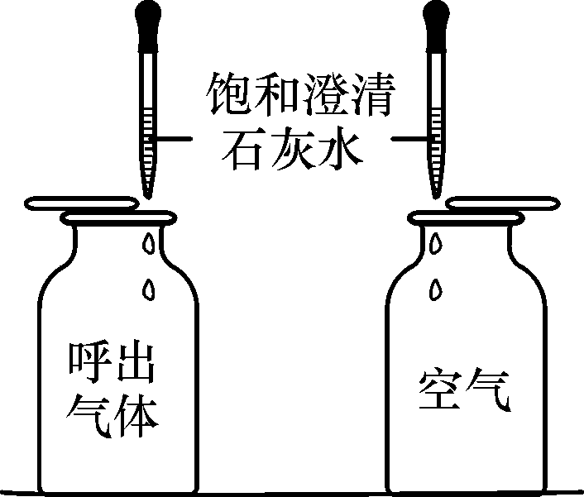 | 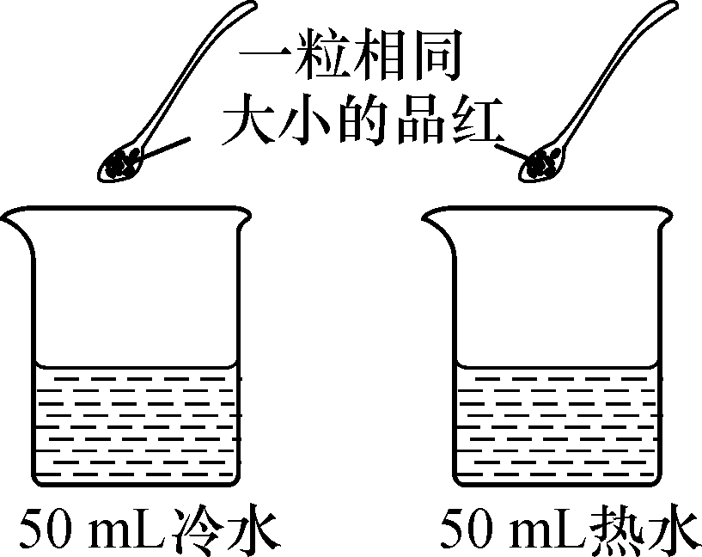 | 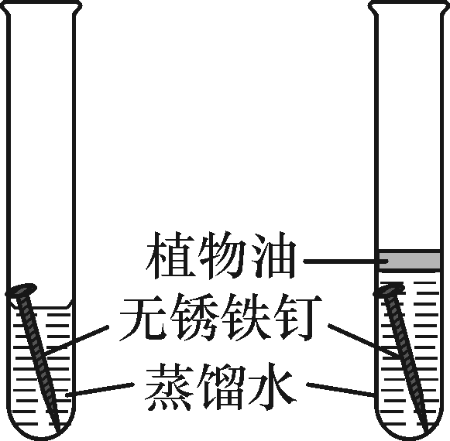
实验  分析 | 本实验条件除了要控制两个盛装气体样品的集气瓶大小规格相同外，还要控制澄清石灰水体积相同 | 发现两杯水都变红，且整杯热水变红时间比冷水要短。由此说明：①分子在不断运动；②影响分子运动快慢的因素有温度 | 一周后，左边试管中铁钉生锈，右边试管中铁钉无明显变化。上述实验不能(填“能”或“不能”)得出铁钉生锈的条件
15.(2015·随州)一天，小明的爸爸在清理祖传宝物时发现：金手镯光彩夺目，完好无损，圆铜镜表面有少量铜锈，而铁弓则锈迹斑斑。请你帮忙解开他心中的疑问。
(1)同是金属物件，受损程度不同，说明金、铜、铁三种金属的活动性由强到弱的顺序是铁>铜>金(或Fe>Cu>Au)。
(2)铜锈的主要成分是碱式碳酸铜[Cu₂(OH)₂CO₃]，铜生锈除了与氧气和水有关外，还与空气中的CO₂(或二氧化碳)有关。
(3)为了防止铁制品锈蚀，你的建议是保持铁制品表面干燥洁净、在铁制品表面涂油、刷油漆等(合理即可)。(写一条即可)

整合集训


一、选择题
1．(2015·恩施)金属和金属材料在日常生活中被广泛应用。下列对金属或合金的利用是由金属的活动性决定的是(A)
A．用铁回收含铜离子废液中的铜
B．用铝合金制作门窗框架
C．用锡合金作保险丝
D．用铜丝作电缆
2．(2016·咸宁)下列比较中，符合实际的是(A)
A．黄铜片比纯铜片的硬度大
B．地壳中硅的含量比氧多
C．铁门窗比铝合金门窗更耐腐蚀
D．食盐水比食醋的pH小[来源:学科网]
3．(2015·黄石)下列关于金属的说法正确的是(B)
A．人类使用金属铝的年代早于铜、铁
B．“真金不怕火炼”表明金(Au)在高温条件下也很难与氧气反应
C．武德合金的熔点高，可用于制造保险丝
D．将生锈的菜刀浸泡在食盐水中，可除去其表面的铁锈
4．(2016·十堰)下列有关实验现象或事实叙述错误的是(C)
A．切完西瓜的菜刀洗净擦干放在通风干燥处可以防止生锈
B．铁丝在氧气中燃烧，火星四射，生成黑色固体
C．用黄铜片(铜锌合金)和铜片相互刻画，黄铜片上留有划痕
D．将二氧化碳通入燃着的两支高低蜡烛的烧杯中，蜡烛自低到高依次熄灭
5．(2015·宜昌)把X、Y、Z三种金属分别放入稀盐酸中，X、Y溶解并有气泡产生，Z不反应，取过量X放入Y(NO₃)₂和Z(NO₃)₂的混合溶液中充分反应后过滤，经检验，滤渣中只有X、Z。则X、Y、Z三种金属的活动性由强到弱的顺序是(C)[来源:Z&xx&k.Com]
A．X＞Y＞Z B．Y＞Z＞X
C．Y＞X＞Z D．X＞Z＞Y
6．(2016·成都)金属与盐酸的反应的示意图如图所示，下列说法正确的是(B)
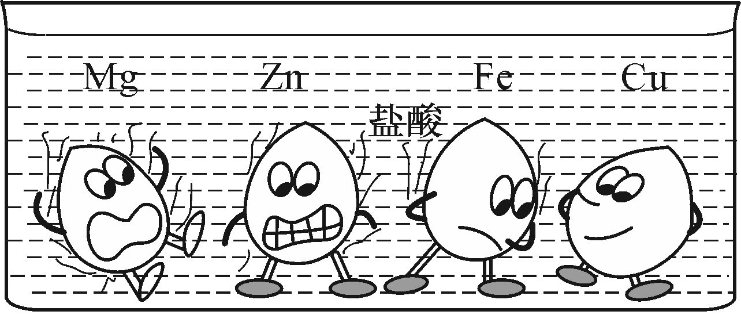
A．实验室可用铜和稀盐酸制氢气
B．四种金属中活动性最强的是镁
C．铁可以把锌从硫酸锌溶液中置换出来
D．铁与稀盐酸反应的化学方程式为：2Fe＋6HCl===2FeCl₃＋3H₂↑
7．(2016·河北)下列验证Zn、Fe、Ag三种金属活动性顺序的实验方案中(“—”表示未进行金属与盐溶液之间的实验)，不能达到实验目的的是(C)
选项  金属  盐溶液 | A | B | C | D
ZnSO₄溶液 | － | Fe | Ag | Fe
FeSO₄溶液 | Zn | Ag | Zn | －
AgNO₃溶液 | Fe | － | － | Fe
8.(2016·娄底)托盘天平左、右两边各放一只质量相等的烧杯，在两只烧杯中均加入等质量、等质量分数的稀盐酸，此时天平保持平衡。然后在左盘烧杯中加入5 g锌粒，在右盘烧杯中加入5 g铁粉，充分反应后，两烧杯底部均有固体剩余，在此时天平(C)
A．偏向左边 B．偏向右边
C．仍然平衡 D．无法判断
9．(2016·海南)在氯化亚铁、氯化铜和氯化镁的混合溶液中加入一定量锌粉，反应停止后过滤，向滤液中插入结净的铁丝，铁丝表面无明显变化，下列分析正确的是(D)
A．滤液中一定有氯化镁，可能有氯化锌和氯化亚铁
B．滤液中一定有氯化镁和氯化锌，可能有氯化铜
C．滤渣中一定有铜和铁，可能有锌
D．滤渣中一定有铜，可能有铁和锌
10．(2016·重庆A卷)两个烧杯中装有等质量的金属锌和镁，然后分别逐渐加入同浓度的稀硫酸，产生氢气的质量与加入硫酸的质量关系如右图所示。下列说法正确的是(D)
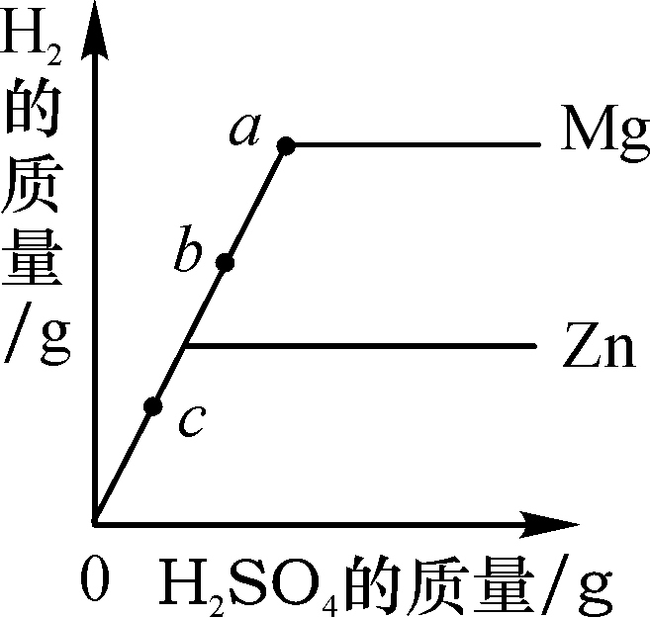
A．该图反映出镁比锌的金属活动性强
B．a点时，两个烧杯中的酸都恰好完全反应
C．b点时，两个烧杯中产生氢气的质量相等
D．c点时，两个烧杯中都有金属剩余
二、填空与简答题
11．(2016·随州)金属在生产和生活中有广泛的应用。
(1)下列金属制品中，利用金属导热性的是C(填字母序号)。
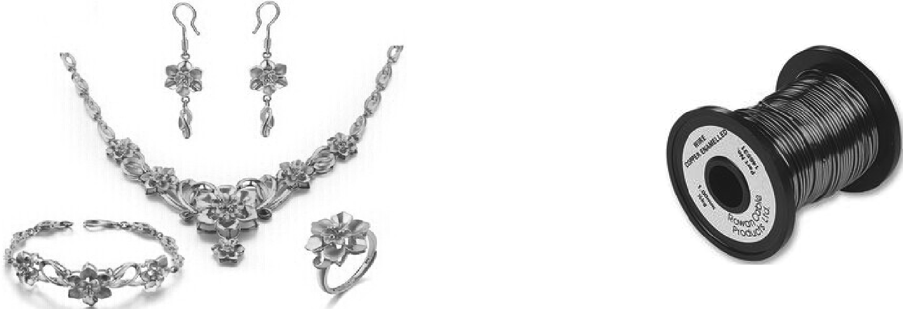
A．黄金饰品 B．铜导线
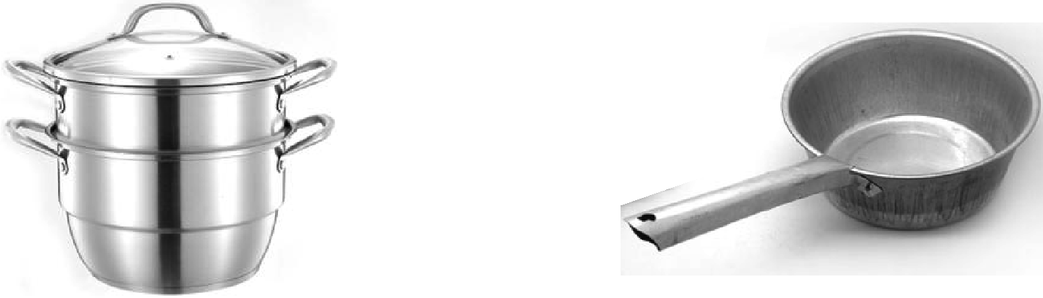
C．铝热锅 D．不锈钢水瓢
(2)铁是生活中应用最广泛的金属，工业上用CO还原赤铁矿炼铁的化学方程式是3CO＋Fe₂O₃=====2Fe＋3CO₂。
(3)向AgNO₃溶液中加入一定质量的Al和Fe的混合粉末。充分反应后，得到滤渣和浅绿色滤液，则滤液中一定含有的溶质是Al(NO₃)₃和Fe(NO₃)₂(填化学式)。
12．(2016·襄阳)我们的生活用品，大都是由金属材料制成的。
(1)金属材料包括金属以及它们的合金。
(2)金属铜常用来做导线，是利用了铜良好的延展性和导电性。
(3)将一定量的锌粉加入到硫酸亚铁、硫酸铜的混合溶液中，一段时间后过滤，向滤渣中加入稀盐酸，观察到有气泡产生，则滤液中一定含有的溶质有ZnSO₄_(或硫酸锌)。
13．(2016·贺州)金属在日常生活中有着广泛的用途，常见金属的活动性顺序如图：
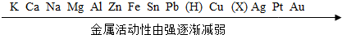
请回答下面问题：
(1)金属活动性顺序表中的X是Hg元素。
(2)把一根用砂纸打磨过的铝丝浸入硫酸铜溶液中，过了一会儿，观察到的现象有铝丝上附着红色物质，溶液的蓝色变浅，该反应的化学方程式为2Al＋3CuSO₄===Al₂(SO₄)₃＋3Cu。
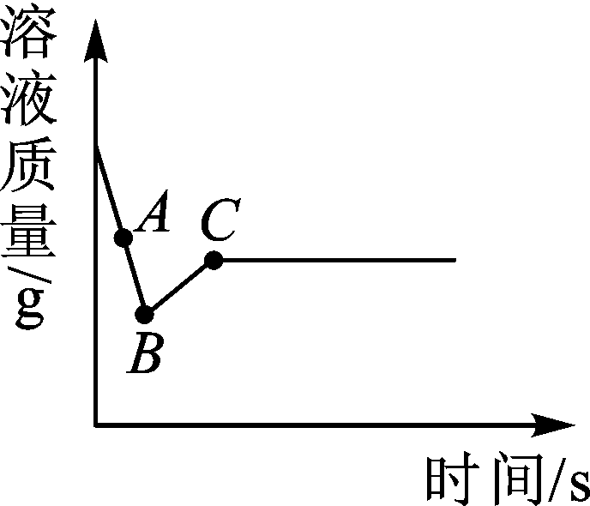
(3)向一定质量AgNO₃和Cu(NO₃)₂的混合溶液中加入过量的Zn粉，溶液质量随反应时间的变化情况如图所示，图中B点溶液中含有的溶质有Cu(NO₃)₂、Zn(NO₃)₂。
14．(2016·漳州)回收利用是保护金属资源的一条有效途径，某工业废料含氧化铜和氧化铁，经过处理后可得到铜和硫酸亚铁溶液。主要流程如图：
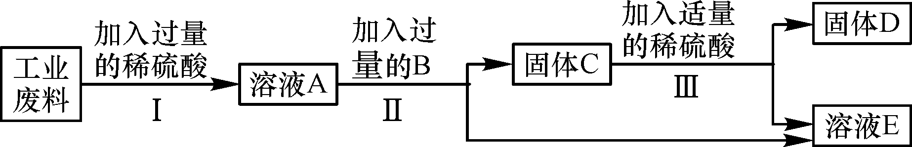
已知：CuO＋H₂SO₄===CuSO₄＋H₂O
Fe＋Fe₂(SO₄)₃===3FeSO₄
(1)流程Ⅰ中氧化铁发生反应的化学方程式是3H₂SO₄_＋_Fe₂O₃===Fe₂(SO₄)₃＋3H₂O。
(2)流程Ⅲ充分反应后，还应有的实验操作是过滤。
(3)A～E中，含有铁、铜两种元素的是AC(填字母)
三、实验与探究题
15．(2016·永州)现有A、B两种银白色的金属，某同学想要探究这两种金属的活动性。
【设计实验】
取大小相同的两块金属，用砂纸打磨光亮，分别放入两支试管中再加入等量的同种稀盐酸，操作与现象如下：
实验 | 试管1 | 试管2
操作 | 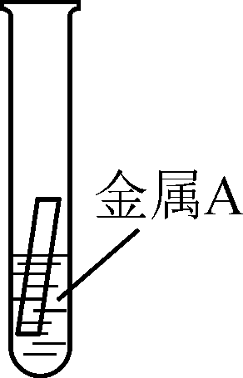 | 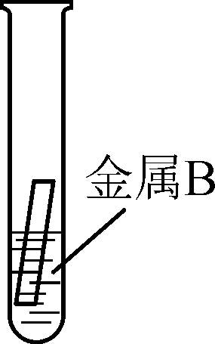
现象[来源:学科网ZXXK] | 金属表面产生气泡较慢 | 金属表面产生气泡较快
【思考结论】
(1)通过上述实验，判断出两种金属的活动性顺序是A<(填“＞”或“＜”)B。
(2)假设其中的一种金属是铁，除观察到铁的表面有气泡产生外，还能观察到反应后的溶液呈浅绿色(填“浅绿色”或“黄色”)。
(3)实验前用砂纸打磨金属片的目的是去除表面的金属氧化物(或氧化膜)。
(4)如果两种金属是镁和铁，还可以用镁和一种化合物的溶液来证明两者的金属活动性强弱，你认为该化合物可以是FeCl₂或FeSO₄(填化学式)。
四、计算题
16．(2016·荆州)取4.4 g部分被氧化的镁带样品，加入到147 g溶质质量分数为10%的H₂SO₄溶液中，镁带和H₂SO₄均恰好完全反应。
(1)写出上述镁带在H₂SO₄溶液中发生反应的化学方程式MgO＋H₂SO₄===MgSO₄＋H₂O；Mg＋H₂SO₄===MgSO₄＋H₂↑。
(2)反应完成后生成MgSO₄的质量为18g。
(3)该镁带样品中MgO的质量为2g，其中未被氧化与已被氧化的镁元素的质量比为2∶1。
(4)若生成的MgSO₄溶液是不饱和溶液，求该溶液的质量为多少？(写出计算过程)
解：设2.4 g镁与酸反应生成氢气的质量为x。
Mg＋H₂SO₄===MgSO₄＋H₂↑；
24 2
2．4 g x
＝ x＝0.2 g
该溶液的质量为4.4 g＋147 g－0.2 g＝151.2 g
答：该溶液的质量为151.2 g。


17．(2016·玉林)将一定量的锌粉加入到硝酸亚铁、硝酸银的混合溶液中，溶液最终变为无色．下列图象能表示对应变化关系的是(D)
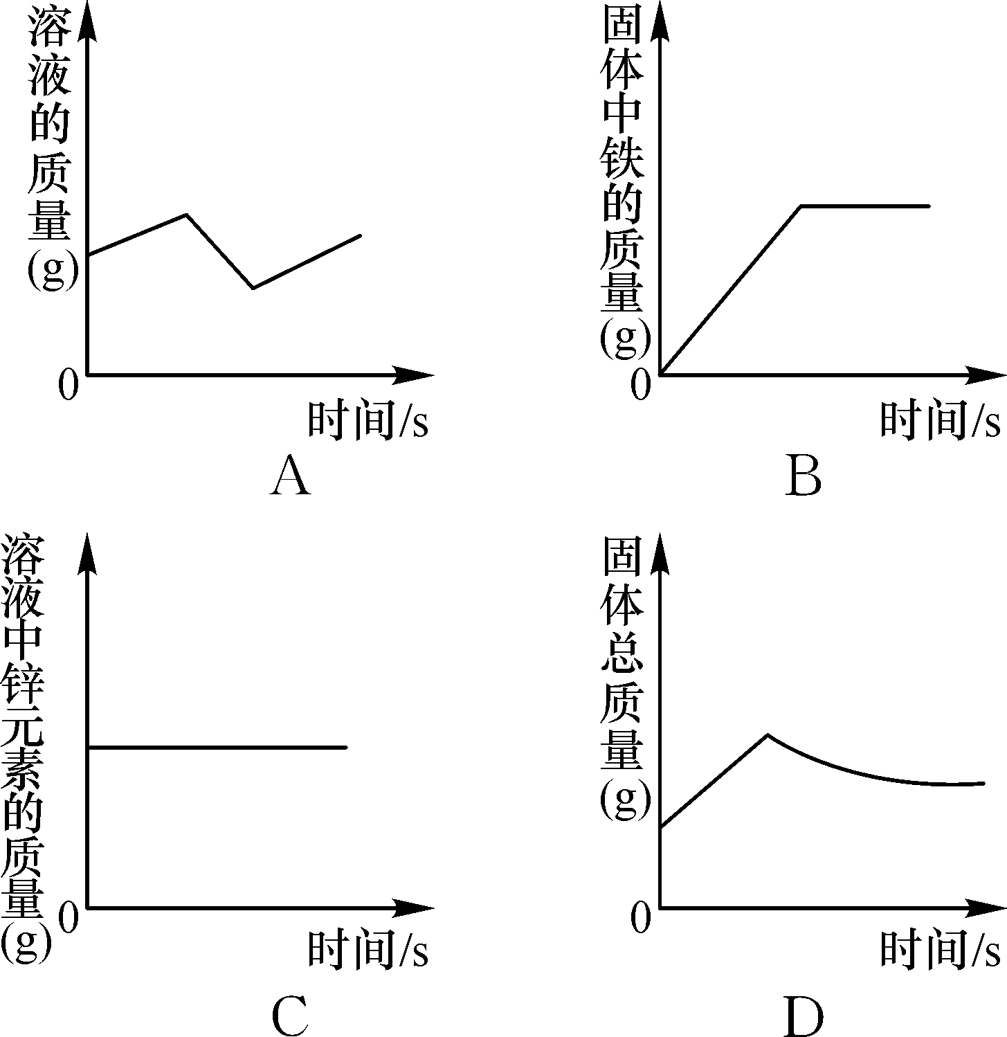
18．(2016·咸宁)某金属冶炼厂在生产过程中产生了一定量的含铜废料。化学兴趣小组利用稀硫酸和铁粉分离回收铜，并获得硫酸亚铁晶体。其设计方案如图1所示：
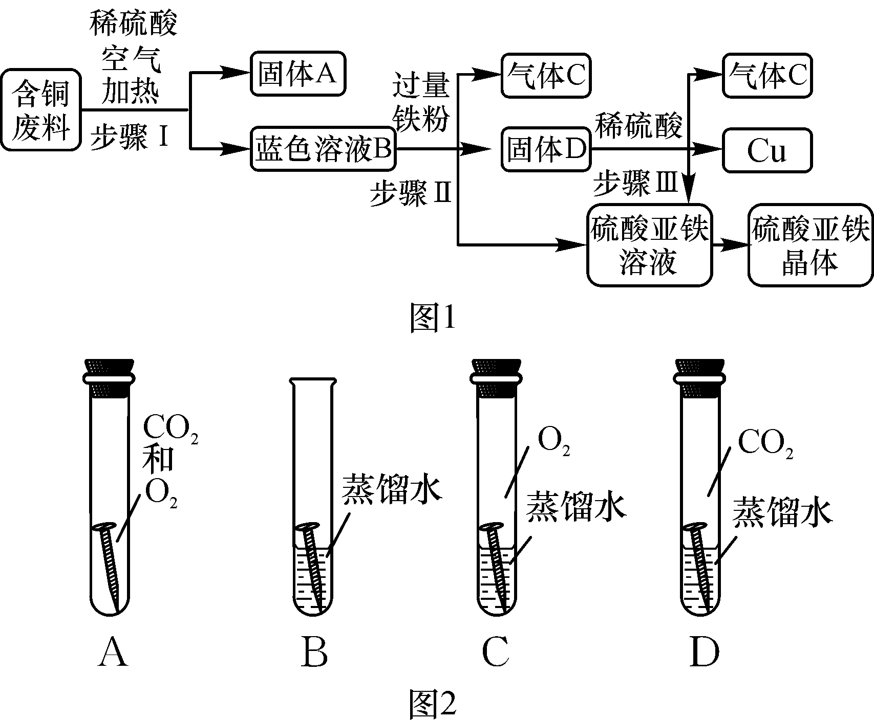
查阅资料得知：在通入空气并加热的条件下，铜可与稀硫酸反应转化为硫酸铜，反应的化学方程式：2Cu＋2H₂SO₄＋O₂=====2CuSO₄＋2H₂O。
(1)步骤Ⅰ中分离得到固体A和蓝色溶液B的操作名称是过滤。
(2)蓝色溶液B中的溶质是CuSO₄、H₂SO₄(填化学式)。
(3)写出步骤Ⅲ中发生反应的化学方程式Fe＋H₂SO₄===FeSO₄＋H₂↑。
(4)硫酸亚铁可用作治疗贫血症(填“贫血症”或“佝偻病”)的药物。
(5)铜制品在空气中会发生锈蚀[铜锈的主要成分是Cu₂(OH)₂CO₃]。根据铜锈的主要成分中含有氢元素和碳元素，可以判断出铜锈需要空气中的H₂O、CO₂(填化学式)。若要探究“铜生锈是否需要空气中的氧气？”如图2所示实验中，只需完成BD(填字母)两个实验即可达到实验目的。
19．(2015·黄冈)王老师在某工厂废水处理池中提取一瓶含有AgNO₃、Cu(NO₃)₂和Al(NO₃)₃的工业废水样品带回实验室，静置，取上层清液，加入锌粉，充分反应后过滤，得到滤液甲和滤渣乙。请你和你的化学小组完成以下探究(不考虑杂质干扰)。
【提出问题】滤渣乙是什么？
【做出猜想】小明认为滤渣乙是银，小东认为滤渣乙是银和铜，小华认为滤渣乙是银、铜和铝，你认为滤渣乙还可能是银、铜、锌。
【交流讨论】大家经过讨论后，认为小华的猜想错误，理由是锌不和硝酸铝溶液反应。
【实验探究】设计实验探究滤渣乙的成分，请填写下列空白：
实验步骤 | 现象 | 结论
实验1：取滤渣乙加入盐酸 | 无气体产生 | 滤渣乙可能是银或银和铜
实验2：取滤液甲加入氢氧化钠 | 无蓝色沉淀 | 滤渣乙一定是银和铜

